Appendix 1
Interview Guideline and Result for the English Teacher in Preliminary Study before Classroom Action Research (Pre-Interview)

A. Interview Guideline
1. Menurut ibu, bagaimana kondisi siswa selama proses pembelajaran Bahasa Inggris di kelas?
2. Skill apa yang dianggap siswa paling sulit dalam pembelajaran Bahasa Inggris?
3. Bagaimana kemampuan siswa ibu dalam pelajaran Bahasa Inggris terutama mendengar (Listening)?
4. Sebagai guru bahasa inggris, usaha apa saja yang telah anda lakukan guna meningkatakan Listening Skill para siswa?
5. Media apa saja yang pernah ibu gunakan dalam mengajar Bahasa Inggris di kelas?
6. Bagaimana tanggapan siswa terhadap media yang ibu gunakan?
7. Apakah anda pernah mendengar istilah “Watching English Movie” dalam pengajaran bahasa inggris di kelas?
8. Menurut anda apakah penggunaan media “Watching English Movie” akan mempermudah atau mengembangkan “Listening Skill” para siswa?

B. Interview Result
Interviewer : Dina Sartika
Interviewee : Isma Juliana
Profession : English Teacher
Day and Date : Tuesday, 03th March 2020
Time : 10.15 am – 10.30 am
Venue : Library
W: Writer
T: Teacher

1. W: Menurut ibu, bagaimana kondisi siswa selama proses pembelajaran Bahasa Inggris khusus nya di kelas 10 AP 1?
T: Kondisi siswa di 10 AP 1 dalam belajar Bahasa Inggris sangat baik, siswa juga mengikuti pelajaran dengan baik, dan juga respon atau reaksi mereka terhadap pelajaran Bahasa Inggris juga sangat positif. Tidak hanya respond dan kondisi saja yang baik, dalam mengerjakan soal pun siswa rata-rata memiliki kemampuan yang baik.
2. W: Skill apa yang dianggap siswa yang paling sulit dalam pembelajaran Bahasa Inggris?
T: Untuk skill yang agak sulit untuk dipahami oleh siswa yaitu listening.
3. W: Bagaimana kemampuan siswa ibu dalam pelajaran bahasa inggris terutama mendengar (Listening)?
T: Ya, kemampuan siswa di listening lumayan rendah.
4. W: Sebagai guru Bahasa Inggris, usaha apa saja yang telah anda lakukan guna meningkatakan Listening Skill para siswa?
T: Untuk meningkatkan listening skill siswa, saya memberikan sebuah wacana atau diberikan sebuah teks sehingga siswa itu akan menanggapi teks itu dengan pembicara 1 dan 2.
5. W: Selama mengajar Bahasa Inggis, media apa saja yang pernah ibu gunakan dalam mengajar Bahasa Inggris di kelas?
T: Media yang saya gunakan seperti tape, in-focus, dan juga speaker ataupun headphone.
6. W: Bagaimana tanggapan siswa terhadap media yang ibu gunakan?
T: Tanggapan siswa sangat baik, karena sebagaimana yang kita ketahui media tersebut membuat siswa berpikir lebih baik.
7. W: Seperti yang ibu ketahui judul skripsi saya itu “Improving Students’ listening Skill Through Watching Movie”, Apakah anda pernah mendengar istilah “Watching English Movie” dalam pengajaran bahasa inggris di kelas?
T: Ya, saya pernah mendengar istilah tersebut dalam opengajaran Bahasa Inggris.
8. W: Menurut ibu apakah penggunaan media “Watching English Movie” akan mempermudah atau mengembangkan “Listening Skill” para siswa kedepannya?
T: Saya rasa itu akan memberikan efek yang baik untuk siswa, terutama listening mereka, karena dengan film mereka tidak hanya mendengar tetapi juga melihat si pembicara nya tersebut dan pasti itu akan membantu daya piker mereka.

Appendix 2
Interview Guideline and Result for the English Teacher in after Classroom Action Research (Post-Interview)

A. Interview Guidelines
1. Menurut ibu, bagaimana kondisi siswa setelah menggunakan media English movie dalam pembelajaran listening?
2. Bagaimana kemampuan pemahaman mendengar siswa ibu setelah menerapkan media movie?
3. Bagaimana partisipasi siswa ketika pembelajaran listening dengan menggunakan media English movie?
4. Kendala apa yang terlihat ketika menerapkan media English movie di kelas?
5. Menurut ibu, bagaimana cara mengatasi kendala tersebut?
6. Apakah ibu terasa termotivasi setelah melihat penggunaan English movie sebagai media pembelajaran di dalam kelas?
7. Menurut ibu, apakah strategi pengajaran dengan media pembelajaran, yaitu English movie, efektif diterapkan pada pengajaran listening skill?
8. Menurut ibu, apakah media pembelajaran dengan menggunakan English movie dapat meningkatkan kemampuan mendengar (listening skill) siswa salam bahasa inggris?

B. Interview Result
Interviewer : Dina Sartika
Interviewee : Isma Juliana
Profession : English Teacher
Day and Date : Tuesday, 03th March 2020
Time : 10.30 am – 11.00 am
Venue : Library
W: Writer
T: Teacher

1. W: Menurut ibu, bagaimana kondisi siswa setelah sebulan saya melaksanakan PTK menggunakan media English movie dalam pembelajaran listening?
T: Kondisi siswa di 10 AP 1 menjadi lebih baik, juga lebih aktif dan semangat dalam mengikuti pelajaran Bahasa Inggris.
2. W: Bagaimana kemampuan pemahaman mendengar siswa ibu setelah saya menerapkan media movie tersebut? Menurut ibu apakah sudah bagus atau masih kurang?
T: Ya seperti yang kita lihat dari hasil test nya kemampuan siswa menjadi meningkat, hal ini disebabkan oleh penerapan nak Dina sendiri juga sangat baik dan juga ditambah respon siswa yang sangat baik.
3. W: Selama ibu menjadi observer di penelitian saya, bagaimana partisipasi siswa terhadap media pembelajaran saya?
T: Partisipasi siswa sangat baik sekali, siswa juga aktif dalam menjawab dan juga karena mereka suka dengan film yang di tayangkan itu membuat mereka menjadi sangat antusias untuk belajar.
4. W: Kendala apa yang terlihat oleh ibu ketika saya menerapkan media English movie di kelas?
T: Ya seperti yang kita tahu waktu itu terjadi mati lampu sehingga proses belajar mengajar menjadi terhenti dan juga karena ukuran kelasnya yang besar kadang-kadang kualitas suara dari speaker itu menjadi kurang jelas.
5. W: Menurut ibu, bagaimana cara mengatasi kendala tersebut?
T: Ya untuk masalah mati lampu, palingan kita bisa berdiskusi dengan pihak sekolah untuk pengadaan genset supaya proses pembelajaran tidak terganggu dan juga untuk masalah speaker mungkin saya nanti akan berdiskudsi dengan kepala sekolah supaya speaker diganti dengan yang lebih bagus supaya suaranya menjadi lebih jernih.
6. W: Apakah ibu merasa termotivasi setelah melihat penggunaan English movie sebagai media pembelajaran di dalam kelas?
T: Ya pasti, saya juga berncana menerrapkan hal ini ke kelas lainya supaya siswa-siswa menjadi lebih bersemangat dalam belajar Bahasa Inggris.
7. W: Menurut ibu, apakah strategi pengajaran dengan media pembelajaran, yaitu English movie, efektif diterapkan pada pengajaran listening skill?
T: Oh tentu sangat efektif, karena disana sudah jelas ya dengan watching movie itu siswa dapat mendengar apa yang di bicarakan di film tersebut dan juga dengan watching movie skill-skill yang lainpun bisa ikut tertingkatkan.
8. W: Menurut ibu, apakah media pembelajaran dengan menggunakan English Movie dapat meningkatkan kemampuan mendengar (Listening Skill) siswa dalam bahasa inggris?
T: Ya tentu, seperti yang saya katakana media ini saya kira sangat efektif untuk meningkatkan skill listening siswa.
W: Jadi menurut ibu penelitian saya ini bisa di anggap berhasil atau tidak bu?
T: Tentu, ya kita lihat dari perkembangan skor siswa dari test-test tersebut.

Appendix 3
Students’ Interview Guideline
No | Indicator | Pertanyaan | Pertanyaan  No.
1. | Mengetahui persepsi  Siswa tentang  Pentingnya  Penggunaan media  Film berbahasa Inggris  Dalam  Mengembangkan  Listening Skill  Mereka? | 1. Menurut kamu, apakah dalam pengajaran Bahasa Inggris perlu menggunakan  Media? Kenapa?  2. Setelah mempelajari  Listening material dengan  Menggunakan film, apakah  Ada pengaruh pengguaan film terhadap nilai kamu? | 1  2
2. | Mengetahui persepsi  Siswa tentang  Penggunaan media  Film berbahasa Inggris  Dalam mempelajari  Bahasa Inggris | 1. Bagiamana pendapat  Kamu ketika belajar ahasa Inggris dengan  Menggunakan film?  2. Apakah film yang  Digunakan ketika  Mempelajari bahasa

Appendix 4
Students’ Interview Result after Implementing Movie

1. Interview Result 1
Interviewer : Dina Sartika
Interviewee : Yuliana Fitriyani
Profession : Student of X AP 1
Day and Date : Tuesday, 10th March 2020
Time : 11.35 am – 11.40am
Venue : Class Corridor
W: Writer
T: Teacher

1. W: Menurut Yuliana sendiri dalam mengajar itu perlu atau tidak menggunakan media? Kalau iya kenapa dan kalau tidak kenapa alasannya?
S: Kalau menurut Yuli tu perlu bu, karena tidak semua siswa itu bisa mengerti hanya dengan pejelasan dari guru atau buku, ada beberapa siswa seperti saya sendiri bisa mengerti dengan cepat itu dari media seperti film lagu dan juga tidak semua guru bahasa inggris punya pronunciation yang bagus.

2. W: Setelah belajar Listening Bahasa Inggris menggunakan media film, apakah ada pengaruh di nilai Yuli sendiri?
S: Tentu ada bu, misalnya pertama selain ningkatin listening, nonton film juga ada manfaatnya seperti ketika awalnya pronunciation saya salah karena menonton itu kata-kata yang selama ini saya salah menjadi terkoreksi dan dan kedua dengan menonton film dengan menonton film berbahaa Inggris dengan subtitle bahasa Inggris juga lebih menantang untuk mencoba hal baru.

3. W: Bagaiman pendapat Yuli ketika belajar Bahasa Inggris menggunakan media film?
S: Ya, yang pasti leih seru bu jadi tidak monoton. Dari pada hanya memakai buku itu jadinya bosan.

4. W: Apakah film yang saya gunakan dalam mengajar Bahasa Inggris selama sebulan ini malah mempermudah atau mempersulit Yuli dalam memahami pelajaran?
S: Mempermudah bu, karena film nya kan animasi ya jadinya cocok untuk usia temen-temen dan saya, dan bahasa dalam film tersebut yah lumayan mudah dipahami.

5. W: Apakah dengan media film yang saya gunakan selama saya mengajar itu mengembangkan pemikitran kritis kamu?
S: Iya bu, pertama tuh dari kosa kata, terus listening dan pronunciation nya dan juga kemampuan Yuli sendiri dalam menganalisa misalnya watak tokoh dalam film tersebut bagaimana. Dan juga Yuli menjadi lebih terbiasa dengan Bahasa Inggris, yang mulanya nggak terlalu suka dengan film-film Bahasa Inggris sekarang jadinya suka.

1. Interview Result 2
Interviewer : Dina Sartika
Interviewee : Wira Hadi Darmawan
Profession : Student of X AP 1
Day and Date : Tuesday, 10th March 2020
Time : 11.40 am – 11.45am
Venue : Class Corridor
W: Writer
T: Teacher

1. W: Menurut Wira sendiri dalam mengajar itu perlu atau tidak menggunakan media? Kalau iya kenapa dan kalau tidak kenapa alasannya?
S: Perlu bu, karena di era seperti sekarang ini apa-apa serba teknologi jadi ya guru-guru harus lebih sering menggunakan media karena siswa-siswanya bisa mejadi lebih mengerti, yaa jadi intinya media dalam mengajar itu sangat penting dan perlu.

2. W: Setelah belajar Listening Bahasa Inggris menggunakan media film, apakah ada pengaruh di nilai Wira sendiri?
S: Jujur sih ada bu,yang awalnya saya nonton film pakai subtitle Bahasa Indonesia, sekarang jadi mulai menggunakan Bahasa Inggris. Karena dengan menonton film Bahasa Inggris itu dapat juga belajar dan juga bisa mengambil nilai moralnya dan diterapkan di dalam kehidupan sehari-hari.

3. W: Bagaiman pendapat Wira ketika belajar Bahasa Inggris menggunakan media film?
S: Menurut saya, tiap orang beda-beda kan ya bu, jadi ya jawabannya bisa aja beda-beda tapi kalau saya sendiri perlu, karena ya sekolah kan udah full-day masa seharian guru belajarnya memakai buku saja, jadi media seperti video ataupun film khususnya dalam Bahasa Inggris ya selain bisa belajar ya juga sekalian refreshing.

4. W: Apakah film yang saya gunakan dalam mengajar Bahasa Inggris selama sebulan ini malah mempermudah atau mempersulit Wira dalam memahami pelajaran?
S: Jujur mempermudah bu, karena dengan film yang awalnya ada kasa-kata yang tidak tahu menjadi tahu contohnya kan yang kakak lakukan membuat soal listening setelah menonton film itu justru membuat siswa seperti saya ini menjadi semakin berkembang.

5. W: Apakah dengan media film yang saya gunakan selama saya mengajar itu mengembangkan pemikitran kritis kamu?
S: Sangat bermanfaat, karena misalnya ni pas ditanya moral value dari movienya jadi lebih kritis mikirnya dan juga pas ngobrol-ngobrol sama teman-teman tentang filmnya ya saya bisa lebih mengembangkan ide-ide saya dari film tersebut. Dan juga saya rasa listening skill saya meningkat, karena saya sudah mulai terbiasa dengan menonton menggunakan teks berbahasa Inggris dan malah saya ingin mencoba sekali-sekali untuk menonton tanpa menggunakan subtitle.

Appendix 5
LESSON PLAN
(Cycle I)
- Identify
School : SMK Negeri 1 Patumbak
Subject : English
Class : X
Aspect/Skill : Listening
Time Allocation : 2 x 45 minutes

- Standard Competence
Understanding the meaning of transactional and interpersonal the movie in the daily life, analyze, and reason the sentences in the movie.
- Basic Competence
Responding of meaning from movie, fluently and appropriately in daily life and to access knowledge from the text.

- Indicators
- Listen to the movie and comprehend the content of whole meaning.
- Identifying the structure (The characters, the setting, the problem, and the solution) of movie.
- Identifying the grammar features used in the movie.

- Learning Objectives
- Students are able to improve listening skill and comprehend the content of whole meaning.
- Students are able to identify the structure (The characters, the setting, the problem, and the solution) of movie correctly.
- Students are able to identify the structure features used in movie correctly.

- Learning Method
- Scientific Approach
- Observing, Monitoring, Watching English Movie

- Source
- English Movie Pieces
- English Movie
- Mini Speaker
- Markers and Worksheet

- Teaching and Learning Procedures

NO | Activities |  | Time  Allocation
 | Teacher’s Activities | Students’ Activities
1 | - Opening  - Teacher greets the students and check their absent.  - Teacher gives motivation and brainstorming. | - Responded  - Listened to the teacher’s explained. | - minutes  2 minutes
2 | - Main Activities  - Teacher explains the students about the intention of doing the research.  - Teacher gives the students a brief explanation of what listening is.  - Before the end the lesson, teacher asks to do the pre-test individually. | - Listened to the teachers’ explanation.  - Listened to the teacher’s explanation.  - Answered the test. | 15 minutes  20 minutes  45 minutes
3 | c. Closing  1. Teacher collects the students’ paper.  2. Teacher closed the meeting and reminding the students to come to the next meeting. | - Students gave the answer to the teacher  - Listened to the teacher | 3 minutes  - Minutes

Medan 03th March 2020
Mahasiswa

Dina Sartika

LESSON PLAN
(Cycle II)
- Identify
School : SMK Negeri 1 Patumbak
Subject : English
Class : X
Aspect/Skill : Expressing Hope and Wish
Time Allocation : 2 x 45 minutes

- Standard Competence
Comprehend Expressing Hope and Wish of transactional and interpersonal to the movie in the daily life, analyze, and reason the sentences in the movie.
- Basic Competence
Responding of Expressing Hope and Wish, fluently and appropriately in daily life and to access knowledge from the text.

- Indicators
- The students can explain how to express hope and wish correctly
- The students can explain how to identifying the expressing hope and wish in the movie.
- The students to remember the expressing hope and wish in daily life.

- Learning Objectives
- Students are able to express hope and wish in listening skill.
- Students are able to identify the express hope and wish in watching movie
- Students are able to identify the structure features used in movie correctly.

- Learning Method
- Scientific Approach
- Observing, Monitoring, Watching English Movie

- Source
- English Movie Pieces
- English Movie
- Mini Speaker
- Markers and Worksheet
- English Book
- Power Point Presentation
- Laptop
- LCD

- Teaching and Learning Procedures
Definition and examples how to express hope and wish.
- Hope
Hope is something that we want to happen and we work very hard for it to happen. But we are not sure whether it will happen or not and sometimes we can’t do anything about it. Hopes and dreams signal future intentions (Ben, 2012).
How to express our hopes:
Sentences structure to express hope using “ing verbs”.
Subject | -ing verb | Complement
I | am hoping | For some good weather tomorrow.
I | am hoping | For a good grade in English.

Sentence structure to express hope using “to” and “that”.
Subject | Verb | Complement
I | Hope | to study in America next year.
I | Hope | to do something beneficial for my country.
I | Hope | that there is enough food for everyone in the party.
Sentence structure to express hope using verb tenses.
Subject | Verb | Complement
I | Hope | Dessy finds my wallet.
I | Hope | Iwan is having a good time in Bali.
I | Hope | My brother will have a good time in Jakarta.
I | Hope | Yanti will not see us when she passes by.

Examples to express hope:
- I want to become a doctor.
- I am hoping to finish all my work on time.
- I hope I will realize all my dreams.
- I hope that I will always be honest.
- I hope that I will never lie.
- I hope that I will never smoke.
- I want to get my homework done.

Responses:
- Thanks /thank you very much.
- Thank you, I hope so.

- Wish
Expressions:
- I wish you a happy life.
- I wish you a safe trip.
- Good fortune be with you.

Responses:
- Thank you very much.
- Thank you.
- Many thanks.
- Thanks. You too.
- Thank you and the same to you.

Medan 03th March 2020
Mahasiswa

Dina Sartika

Appendix 6
OBSERVATION SHEET
Data :
Time:
Put a checklist in column 1, 2, 3 and 4 based on your observation
1 = poor 2 = fair 3 = good 4 = very good
Focus | Topic | 1 | 2 | 3 | 4
The writer | - The teacher attracts student’s attention.  - The teacher explains teaching objective.  - The teacher prepares teaching material systematically.  - The teacher explains the lesson clearly.  - The teacher gives all the students chance to ask about the material.  - The teacher responds to students’ question.  - The teacher explains how the students watching movie by question answer relationship.  - The teacher gives feedback to the students.  - The teacher manages the time effectively and efficiently |  |  | √  √  √  √ | √  √  √  √  √
The students | - The students pay attention to the teachers’ explanation.  - The students ask questions to the teacher if there is something unclear.  - The students answer question that are given by the teacher.  - The students give good responds to the topic.  - The students discuss about their listening actively.  - The students feel interested in teaching learning process. |  |  | √ | √  √  √  √  √
Context | - The classroom is saving from crowded.  - The classroom is comfortable (clean, calm)  - The classroom has teaching ads (speaker, sound, infocus, etc). |  |  | √  √ | √

Appendix 7
Pre-Test
Petunjuk Umum
1. Tulislah nama dan kelas pada lembar jawaban yang tersedia
2. Dahulukan menjawab soal-soal yang ada anggap mudah
3. Waktu yang tersedia 20 menit
4. Telitilah pekerjaan anda sebelum diserahkan kepada petugas
5. Lembar soal dikembalikan bersama lembar jawaban
Petunjuk Khusus Berilah tanda silang (x) pada huruf a,b,c dan d untuk menjawab soal yang dianggap paling benar pada lembar jawaban yang tersedia.
1. What kind of story in the movie?
A. Narrative Story C. Procedure Story
B. Descriptive Story D. Recount Story
2. Elsa has power to make?
A. Fire C. Air
B. Snow D. Water
3. What is the name of the kingdom in Frozen…..?
A. Arendelle C. Chocoland
B. Wonderland D. Animal Farm
4. Why does Elsa never play with Anna?
A. Because afraid to hurt Anna C. Afraid to disappoint Anna
B. Afraid of being considered criminals D. Afraid of losing Anna
5. Anna has a ….. named Elsa?
A. Sister C. Aunt
B. Brother D. Uncle
6. Elsa is the ..…. in Arendelle castle?
A. Queen C. Housemaid
B. King D. Assistant
7. Where does Elsa live…..?
A. Arendelle C. Chocoland
B.Wonderland D. Exoluxion
8. What is the name of movie that we have watched…..?
A. Toy Story C. Madagascar
B. Ice Age D. Frozen
9. Which one is NOT narrative story…..?
A. Cinderella C. Malin Kundang
B. Frozen D. Snow White
10. What caused Elsa to become a queen?
A. Because they want to guard the palace C. Because her parents was died
B. Because it was ordered by parents D. Because they want to be an example

Appendix 8
Post-Test 1
Petunjuk Umum
1. Tulislah nama dan kelas pada lembar jawaban yang tersedia
2. Dahulukan menjawab soal-soal yang ada anggap mudah
3. Waktu yang tersedia 20 menit
4. Telitilah pekerjaan anda sebelum diserahkan kepada petugas
5. Lembar soal dikembalikan bersama lembar jawaban
Petunjuk Khusus Berilah tanda silang (x) pada huruf a,b,c dan d untuk menjawab soal yang dianggap paling benar pada lembar jawaban yang tersedia.
1. Elsa has power to make?
A. Fire C. Air
B. Snow D. Water
2. Why did Elsa leave the castle?
A. Afraid of being considered criminals C. Afraid to hurt her parents
B. Afraid to hurt Anna D. Afraid of losing control
3. Who is accompanied Anna to look for Elsa?
A. Olaf C. Sven
B. Horse D. Hans
4. Anna ….. her life to save Elsa.
A. Detach C. Fecth
B. Sacrifice D. Seize
5. Who is the man who helped Anna to find out Elsa?
A. Hans C. Kristoff
B. Sven D. Olaf
6. Olaf’s nose a made from?
A. Cabbage C. Chili
B. Lettuce D. Carrot
7. Olaf can be melt by…..?
A. Snow C. Wind
B. Fire D. Dust
8. Who is the snowman made by Elsa?
A. Sven C. Hans
B. Olaf D. Anna
9. Who is want to kill Elsa
A. Hans C. Sven
B. Olaf D. Anna
10. What is the power that can melt the snow…..?
A. Loyalty C. Love
B. Falsity D. Honesty

Appendix 9
Post- Test 2
Jawablah pertanyaan yang dibawah ini dengan baik dan benar!
- Is there a change of season when Princess Elsa is angry? Tell me what season it is!
- What castle was made by Princess Elsa when she left the Arendelle castle?
- Did Anna find out Elsa’s whereabouts after leaving Arendelle’s castle?
- What did Elsa do when she met Anna in her new castle?
- Who eased Anna’s anger after being driven out of the ice castle?
- What medicine can cure Anna from frozen liver disease?
- Does prince Hans participate to look for whereabouts of Princess Anna?
- What happens after Prince Hans and his members arrive at the ice castle?
- Who is tried to kill Anna?
- Who is Anna’s true love?

Appendix 10
Answer of Pre-Test and Post-Test

Pre-Test
No | Answer
1 | A
2 | B
3 | A
4 | A
5 | A
6 | A
7 | A
8 | D
9 | B
10 | C

Post-test 1
NO | Answer
1 | B
2 | A
3 | C
4 | B
5 | C
6 | D
7 | B
8 | B
9 | A
10 | C

Post Test 2
No | Answer
1. | Yes, Winter
2. | When princess Elsa left the Arendelle castle and then she made a snow castle
3. | Yes, Anna found Elsa in an ice castle
4. | Elsa kicks Anna out of her castle
5. | The one who quelled Anna’s anger after being driven out of the ice castle is Kristoff
6. | The cures Anna from the disease of frozen heart is true love
7. | Yes, he do
8. | After prince Hans arrived at the princess Elsa’s ice castle, and then war broke out
9. | The one tried to kill Elsa is prince Hans
10. | Anna’s true love is Elsa

Appendix 11

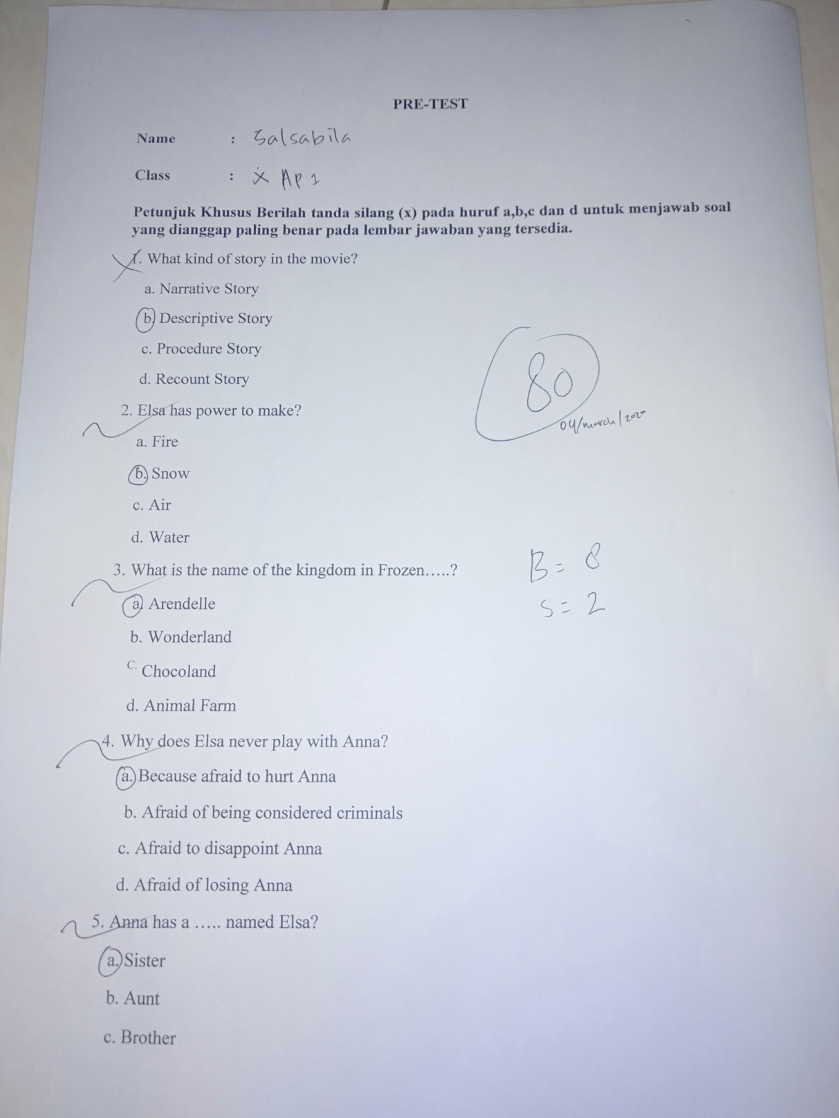

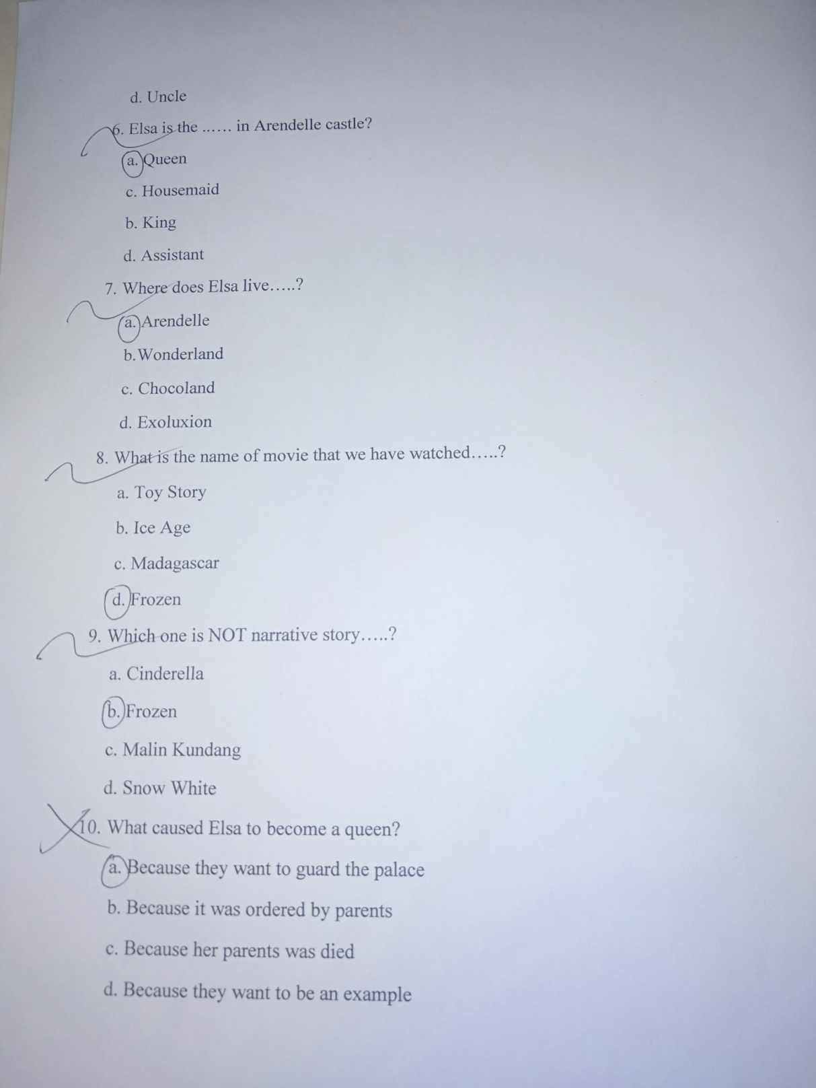

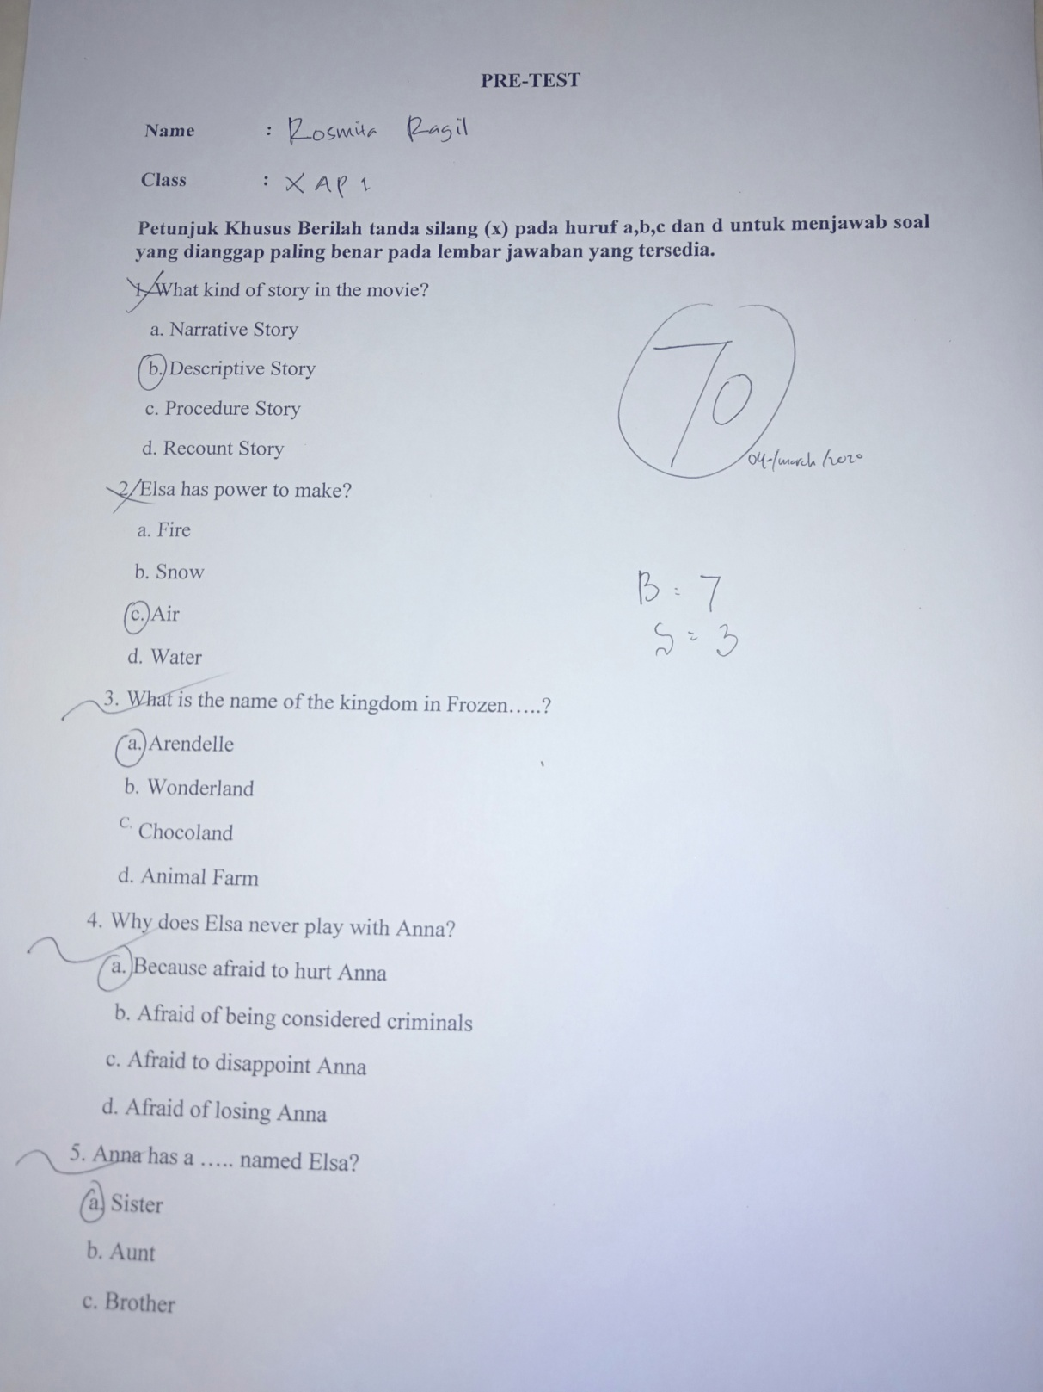

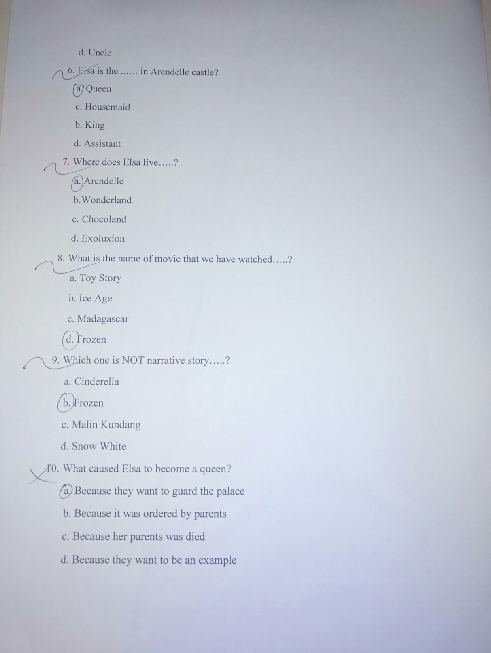

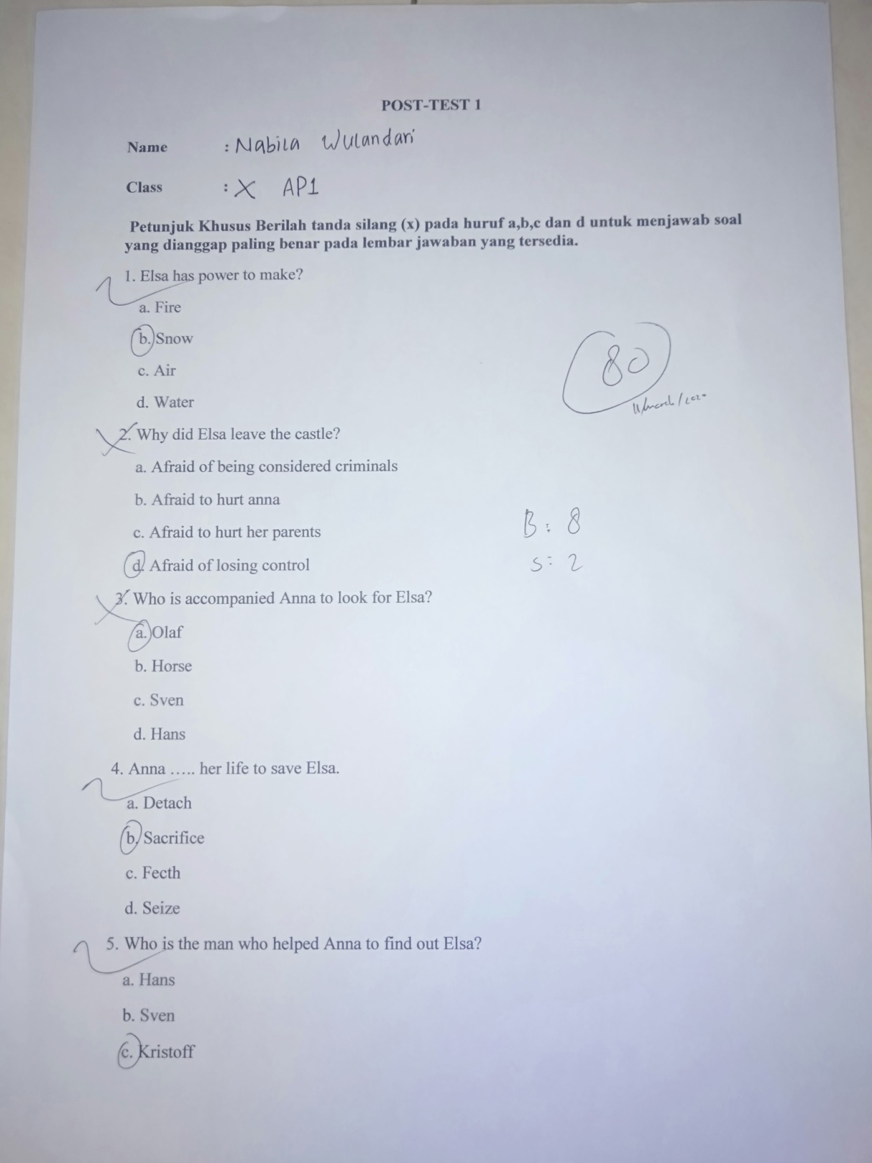

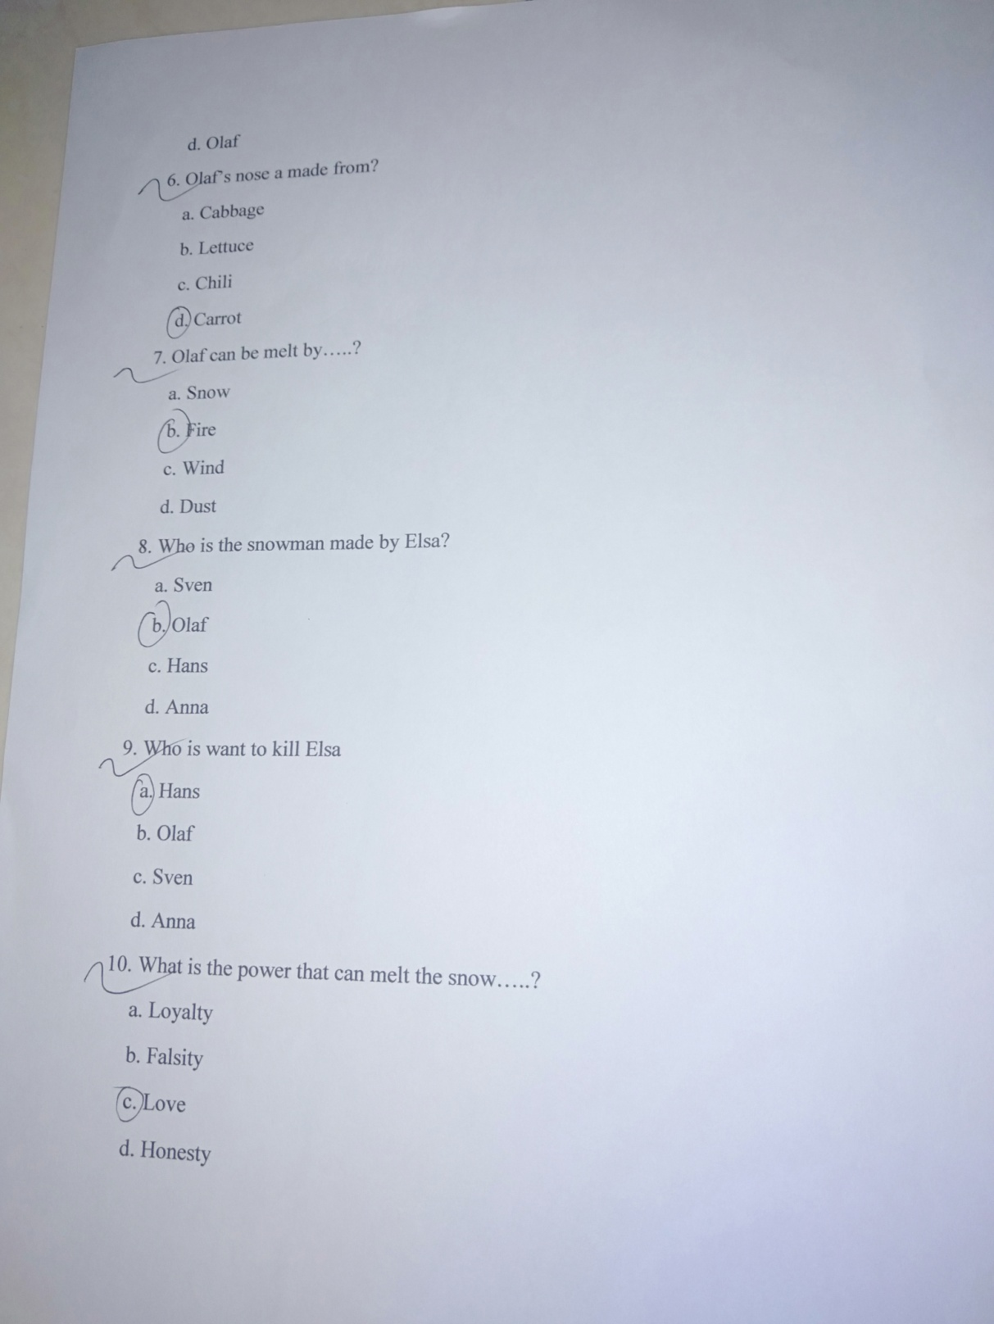

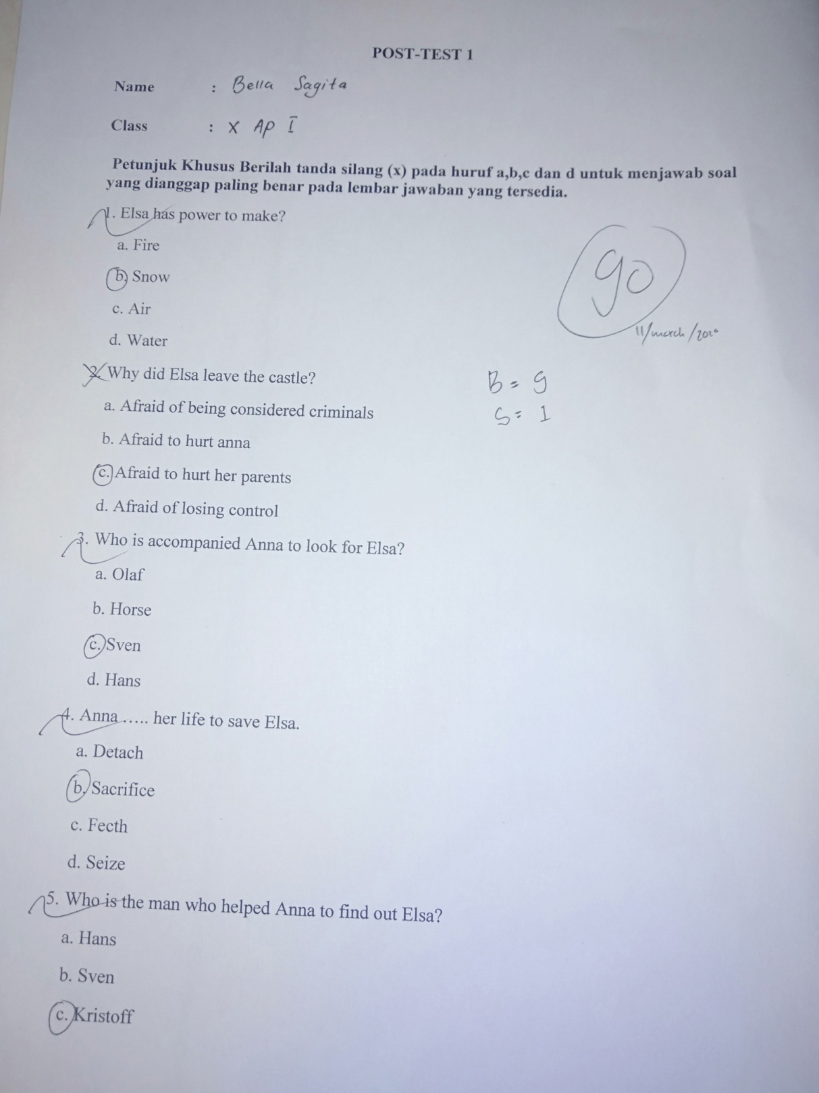

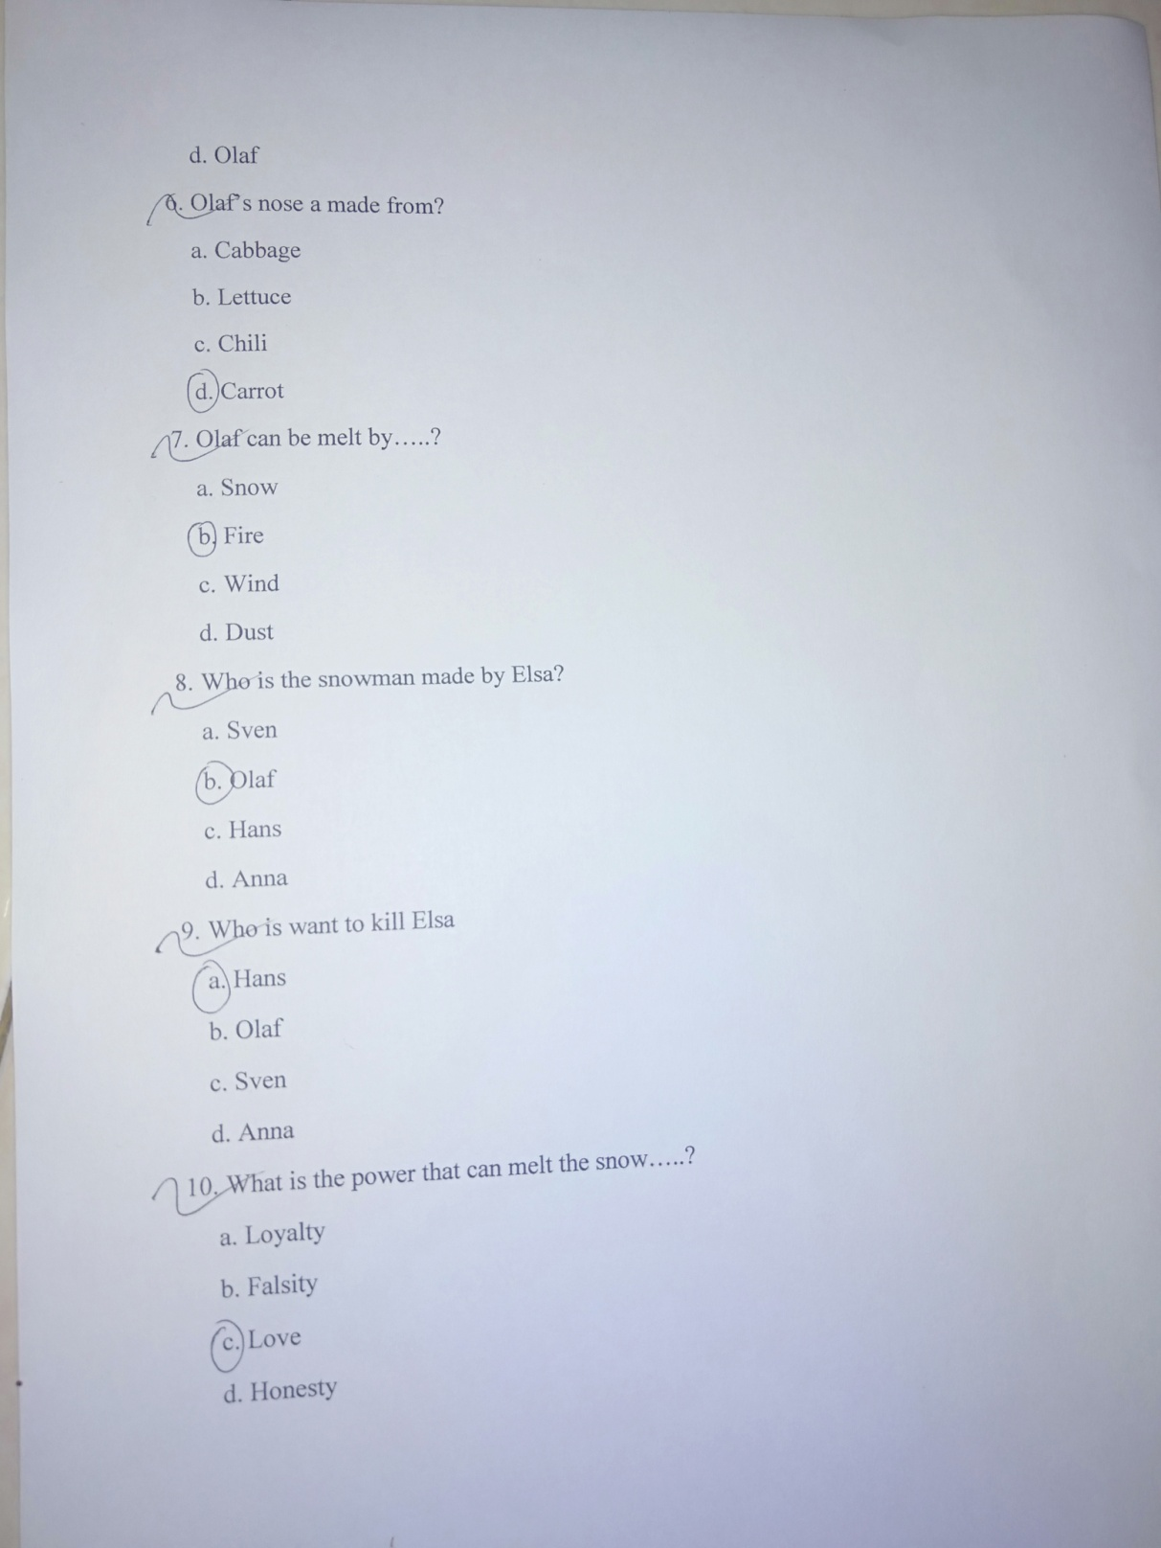

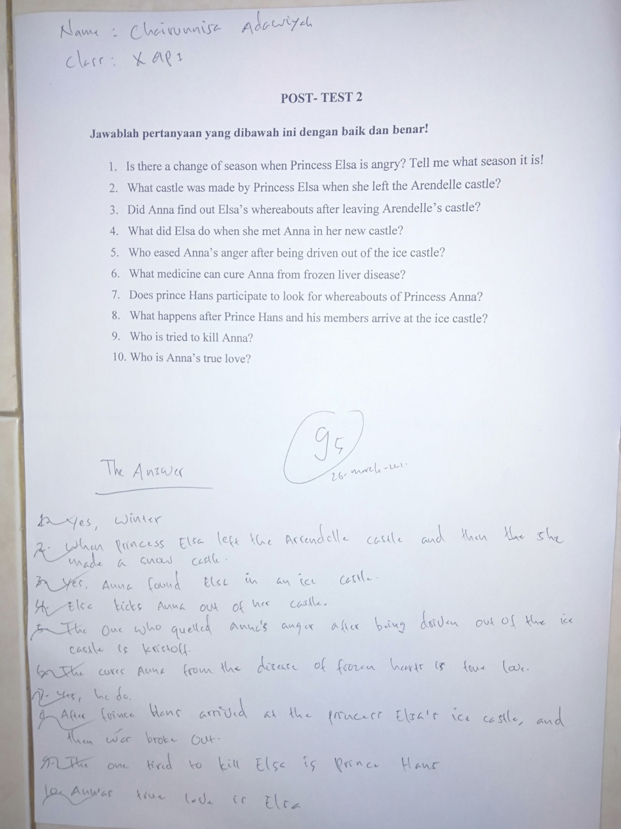

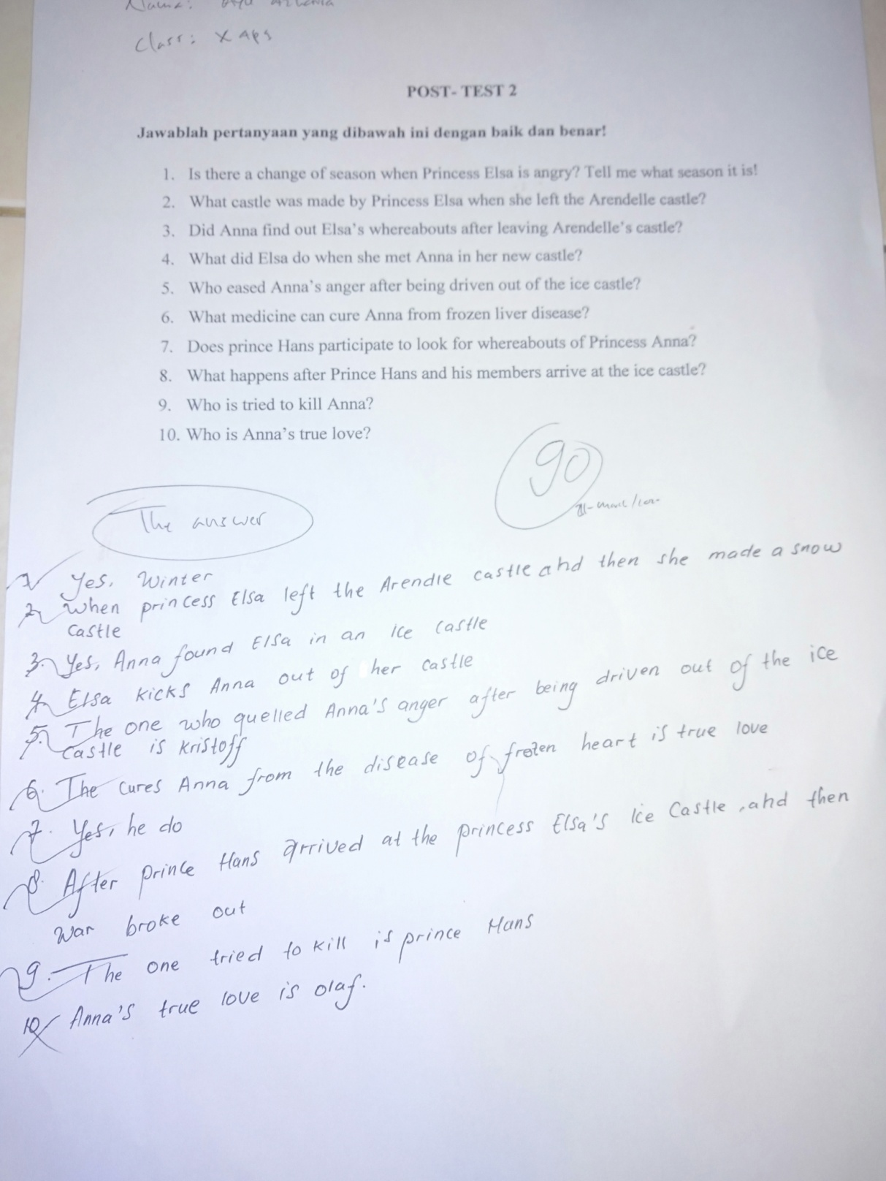

Documentation
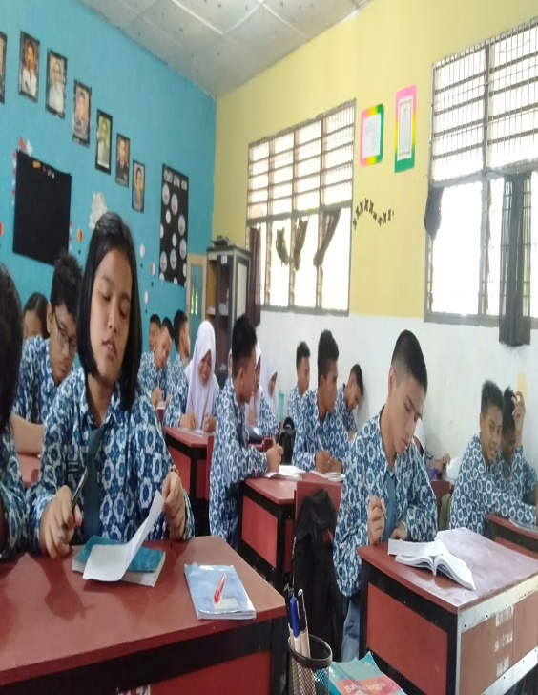
Pre-Test Post-Test 1
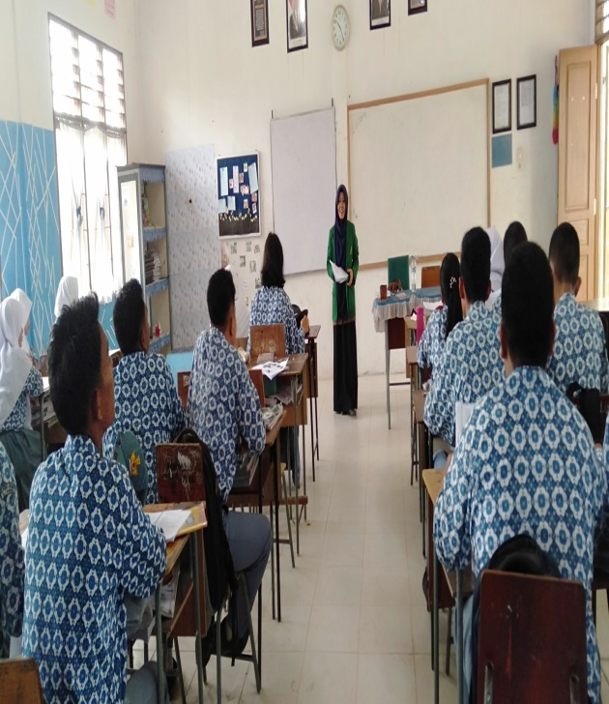

Brain Storming Post-Test 2
